**OPDRACHT 6**

Een sociale kaart is een soort plattegrond voor maatschappelijke en welzijn instellingen. Het geeft een helder overzicht *welke* instellingen er zijn en voor *wie* ze zijn. Als beroepskracht is het belangrijk dat jij weet welke voorzieningen er voor jou doelgroep zijn. Zo krijg je kennis van het professionele netwerk van de doelgroepen in de welzijnssector. Daarnaast is het belangrijk om samen te werken met andere welzijnsinstellingen. Een sociale kaart verandert voortdurend omdat instellingen fuseren, opgeheven worden, of verhuizen. Aan het eind van deze periode heb jij een sociale kaart hebt gemaakt.

Als organisatie heb je aan eind van deze periode een sociale kaart liggen.

Als directie kunnen we hiernaar vragen om inzicht te krijgen in jullie sociale kaart.

Let op dat je de instellingen op de volgende manier beschrijft:

* Naam van de instelling
* Werkgebied
* Werkwijze
* Adres en telefoonnummer
* Website en e-mailadres
* bereikbaarheid

**JE KRIJGT VOOR EEN GOED BESCHREVEN SOCIALEKAART**

**€1000,-**

Zet deze op de site van je organisatie.

[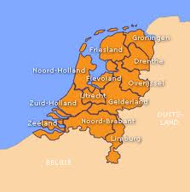](http://images.google.nl/imgres?imgurl=http://www.bonjo.nl/dev/img/nederland-provincies.gif&imgrefurl=http://www.bonjo.nl/dev/&usg=__8mvGKPoXfPsy8TnTowOBPJsRHxk=&h=288&w=285&sz=9&hl=nl&start=78&tbnid=P8fcKckhV158kM:&tbnh=115&tbnw=114&prev=/images%3Fq%3Dsociale%2Bkaart%26gbv%3D2%26ndsp%3D20%26hl%3Dnl%26sa%3DN%26start%3D60)[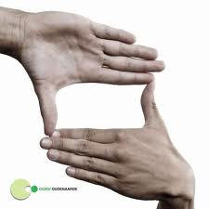](http://images.google.nl/imgres?imgurl=http://www.ocmwoudenaarde.be/library/183/album/full/album_29047.jpg&imgrefurl=http://www.ocmwoudenaarde.be/2265/diensten/woon---leef--en-zorgcentrum/opname.html%3FID%3D2208&usg=__bGkmuv17F9aVmCvcuDnv0e3j3y8=&h=600&w=600&sz=22&hl=nl&start=131&tbnid=oL1K2KUt20-VBM:&tbnh=135&tbnw=135&prev=/images%3Fq%3Dsociale%2Bkaart%26gbv%3D2%26ndsp%3D20%26hl%3Dnl%26sa%3DN%26start%3D120)